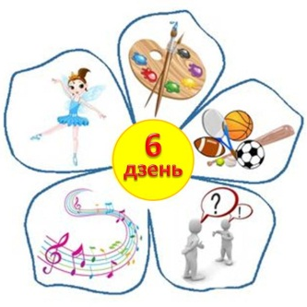

Час работы, месца правядзення | Назва мерапрыемства, форма | Катэгорыя  ўдзельнікаў | Адказны
Спартыўна-масавая і фізкультурна-аздараўленчая работа
11.00-12.00  12.00-13.00 | Міншчына спартыўная. Восень:  - рухомыя гульні “Імклівы мяч!”;  - камандная гульня “Аранжавы мяч” | 1-4 кл.  5-11 кл. | Сліж А.А.,  настаўнікі фізічнай культуры
16.00-18.00  18.00-20.00 | Работа спартыўнай залы:  - гуляем у валейбол “Мяч над сеткай”  - гуляем у валейбол “Мяч над сеткай”. | 5-7 кл.  8-11 кл. | Сліж А.А.,  настаўнік фізічнай культуры
Грамадска-патрыятычнае выхаванне
10.00-10.45  кабінет № 6 | Віктарына “У свеце казак” | 1-4 кл. | Мацісовіч Д.І.,  класны кіраўнік 2 кл.
10.00-10.45  кабінет № 11 | Конкурс чытача “Залатая восень” | 5-7 кл. | Саломка Т.У.,  класны кіраўнік 7 кл.
10.00-11.00, кабінет № 5 | Гутарка-разважанне “Па старонках любімых кніг” | 8-11 кл. | Кучук А.В.,  класны кіраўнік 11 кл.
11.00-11.45, кабінет № 11 | Акцыя “Хуткая дапамога для кніг” | 5-11 кл. | Лукша В.І.,  педагог-арганізатар, Сівец А.В., бібліятэкар
Сацыяльна-педагагічная і псіхалагічная служба
кабінет СППС  11.00-12.00,  12.00-13.00 | Кансультаванне бацькоў:  “Культура паводзін”  “Здаровы лад жыцця сям’і” |  | Сарока В.У.,  педагог сацыяльны  Кучук А.В.,  педагог-псіхолаг
13.00-15.00 | Рэйд “Сям’я” (шматдзетныя сем’і) |  | Спецыялісты СППС, класныя кіраўнікі
Камп’ютарны клас
12.00-13.00  13.00-14.00 | Развіваючыя камп’ютарныя гульні | 1-4 кл.  5-11 кл. | Канановіч А.А.,  класны кіраўнік 3 кл.
Аб’яднанні па інтарэсах
9.00-9.45,  кабінет № 11 | Спадчына | 8-11 | Шышкевіч В.М.,  кіраўнік аб’яднання

Намеснік дырэктара Т.А.Дзядзюль

